

**KALANDÁR ASZTALI ALJKALMAZÁS**

Felhasználói dokumentáció

Készítette: Hoós Roland

**BEJELENTKEZÉS/REGISZTRÁCIÓ**

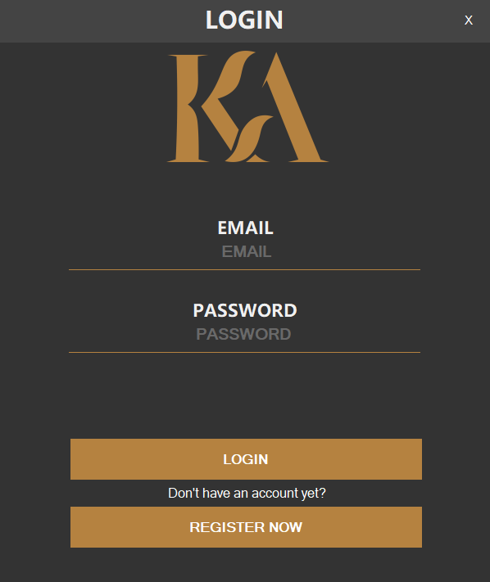

Az alkalmazás megnyitásakor egy bejelentkező felület fogadja a felhasználót, ahol lehetősége van bejelentkezni, illetve ha még nincsen felhasználói fiókja, akkor létre tud hozni egy fiókot a “REGISTER NOW” Gomb megnyomásával, ami egy regisztrációs felületre dobja át a felhasználót.

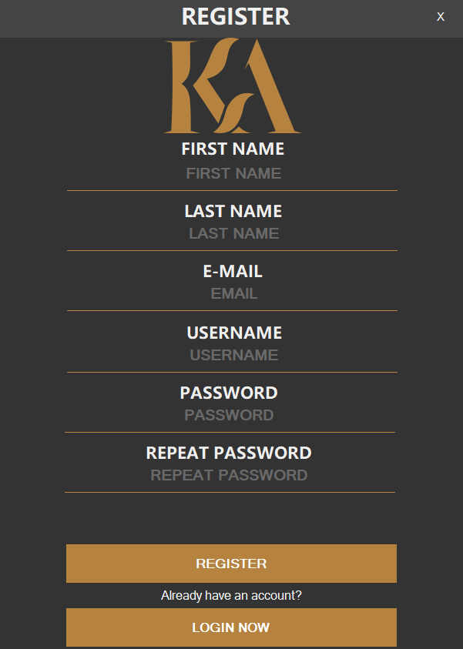

**KALENDÁR**

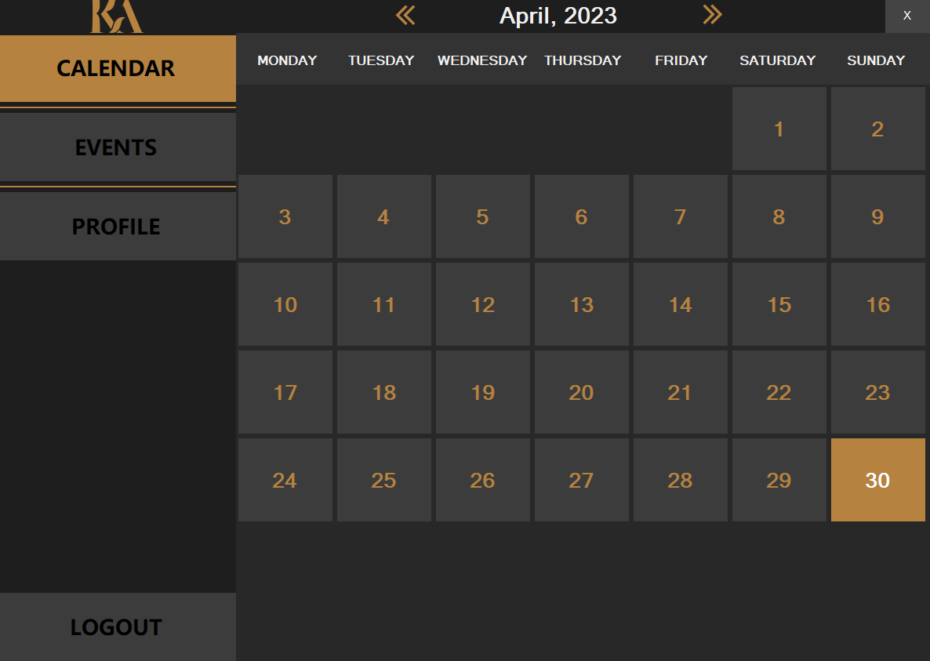

Bejelentkezés után rögtön a kalendárt látja a felhasználó, ahol szürke színű gombbal vannak jelezve a különböző napok, illetve az aktuális nap arany színnel jelenik meg.

Ezekre a gombokra kattintva tudja megnyitni az adott naphoz tartozó eventeket, ahol láthatja az eseményeit, eseményeket tud felvenni, módosítani tudja azokat, illetve törölni tudja az eseményeket.

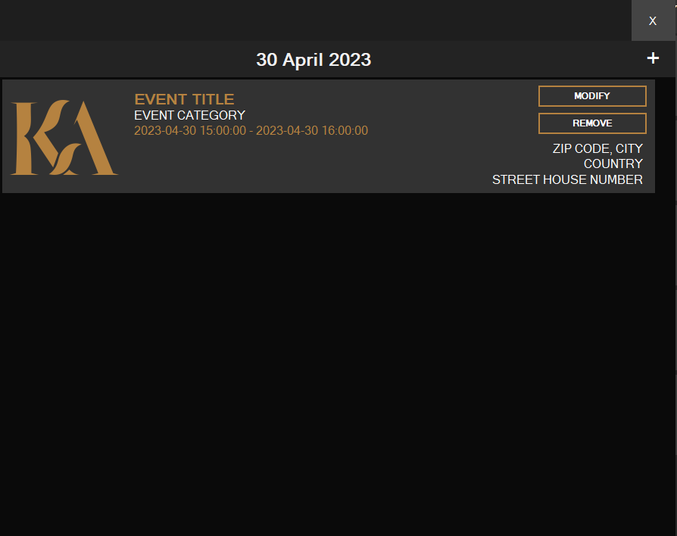

A jobb felső sarkon található “+” gombbal tud új eseményeket felvenni, amivel egy új ablak segítségével tudja felvenni az eseményt.

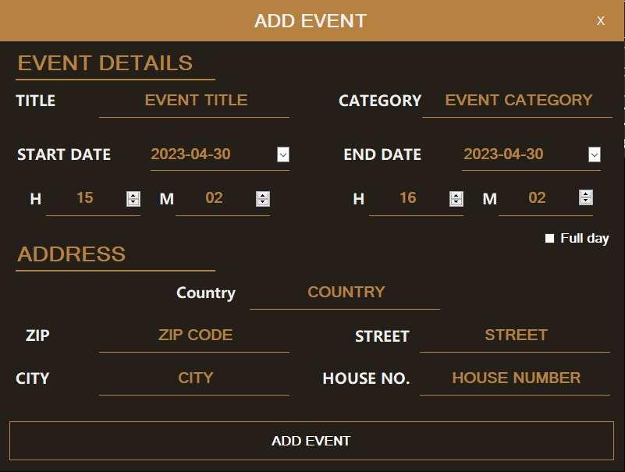

**ESEMÉNYEK**

A fő oldalra visszatérve, bal oldalt láthatja még a különböző füleket, mint például az “EVENTS” fül, ahol az összes eventjét látja, ami aktuális, tehát azok az események, amik már nem relevánsak, azok nem jelennek meg.

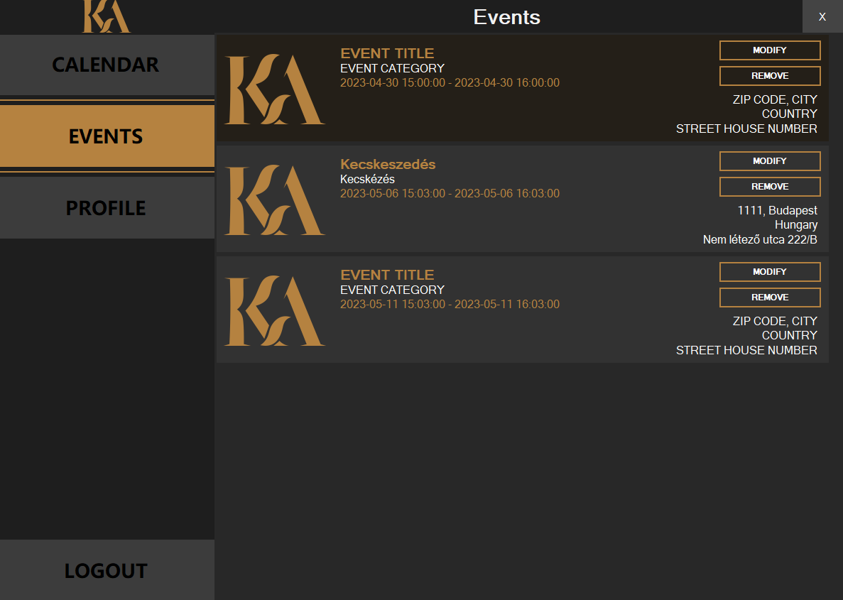

Ezen a fülön is az aznapi események nem szürke, hanem sötétbarna színnel jelenik meg. Itt is tudjuk eseményeinket módosítani, illetve törölni.

**PROFIL**

A profil fülre kattintva láthatja a saját adatait, illetve amennyiben szeretné megváltoztatni jelszavát, akkor itt megteheti.

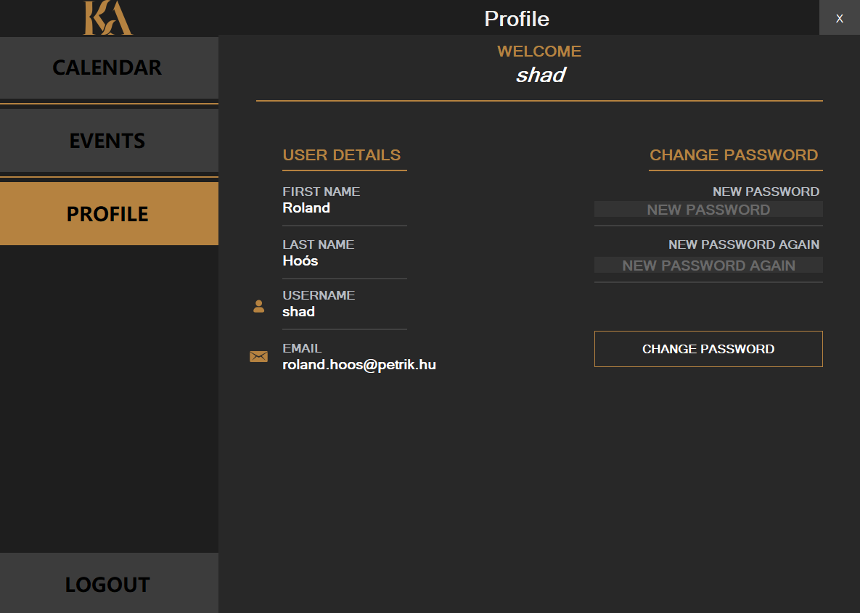

**KIJELENTKEZÉS**

A „LOGOUT” gombra kattintva kijelentkezhet fiókjából. Ezt követően, ismételten a bejelentkezős felülettel fogja magát szembe találni.

**ADMIN FELÜLET**

Amennyiben a felhasználó rendelkezik „ADMIN” jogosultságokkal, akkor egy extra fület láthat bal oldalt, ami a „USERS” névre hallgat. Erre katintva láthatja az összes létező felhasználó adatait, illetve, ha nem rendelkezik „ADMIN” jogosultságokkal, akkor itt van lehetősége adni a felhasználónak, illetve, ha „ADMIN” jogosultsággal rendelkezik, akkor erre a gombra kattintva, elveheti tőle. Ezen kívül még lehetősége van felhasználót törölni.

